



**Manual de Usuario - Administrador SENADIS**

**Sistema de Gestión para Programa DOI**

**IMDIS**

**Santiago, Marzo de 2017**

**Hoja de Control**

|  |  |
| --- | --- |
| Organismo | SENADIS |
| Proyecto | IMDIS |
| Entregable | Manual de Usuario - Administrador SENADIS |
| Autor | Kibernum |

**Registro de Cambios**

|  |  |  |  |  |
| --- | --- | --- | --- | --- |
| Versión | Causa | Responsable | Aprobado por | Fecha |
| 1.0 | Versión inicial | José Escalante |  | 15/03/2017 |
| 1.1 | Correcciones fotos noticias, otros. | José Escalante |  | 24/04/2017 |
|  |  |  |  |  |

**Confidencialidad**

Este documento es material confidencial y propiedad de Kibernum. Se prohíbe el uso, reproducción o la divulgación del contenido de este material sin permiso previo y por escrito de la empresa propietaria.

Derechos de Autor

© 2017, Kibernum. Todos los derechos reservados

Contenido

[1 Introducción 6](#_Toc1972374409)

[2 Objetivos 8](#_Toc968017775)

[2.1 Objetivos generales 8](#_Toc1359431765)

[2.2 Objetivos especificos 8](#_Toc851471959)

[3 Alcance 9](#_Toc201652068)

[4 Antecedentes del Proyecto 10](#_Toc1291397724)

[4.1 Antecedentes y Motivaciones 10](#_Toc1440947484)

[5 Login 11](#_Toc2035725274)

[6 Página de inicio 15](#_Toc1595839662)

[7 Menú lateral 16](#_Toc1338513700)

[8 Administrar usuarios 17](#_Toc1756328071)

[8.1 Listado de usuarios 17](#_Toc370465114)

[8.2 Crear usuario 19](#_Toc238978996)

[8.3 Roles de usuario 19](#_Toc1154821557)

[8.4 Editar usuario 21](#_Toc310104180)

[8.5 Editar roles de usuario 22](#_Toc1617571162)

[8.6 Enviar correo de reinicio de contraseña 23](#_Toc1416933334)

[8.7 Eliminar usuario 24](#_Toc1898656971)

[8.8 Buscar usuario 24](#_Toc1810574613)

[9 Administrar encuestas 25](#_Toc601296157)

[9.1 Ingresar encuesta, dimensión o factor 25](#_Toc1592581300)

[9.2 Clonar encuesta 26](#_Toc373962479)

[9.3 Editar encuesta 26](#_Toc1868082732)

[9.4 Editar nombre de la encuesta, dimensión o factor 27](#_Toc1042836176)

[9.5 Eliminar encuesta, dimensión, factor 28](#_Toc453860190)

[9.6 Editar factor y preguntas 28](#_Toc1835623230)

[10 Administrar convenios 31](#_Toc2047741602)

[10.1 31](#_Toc1258317767)

[10.2 Agregar y editar convenios 32](#_Toc610552869)

[11 Administrar municipalidades 34](#_Toc1987854386)

[11.1 Ingresar municipalidades 34](#_Toc62800312)

[12 Administrar noticias 36](#_Toc435443630)

[12.1 Nueva noticia 36](#_Toc808388513)

[12.2 Subir imágenes 37](#_Toc1422232077)

[12.3 Noticias en borrador 38](#_Toc1286915589)

[12.4 Noticias publicadas, editar noticias 38](#_Toc1010040581)

[12.5 Borrar noticias 39](#_Toc566146153)

[13 Reportes 40](#_Toc580379426)

[13.1 IMDIS por municipios 40](#_Toc898282207)

[13.2 Cumplimiento por dimensión 41](#_Toc14502168)

[13.3 Dimensión por municipalidad 42](#_Toc1918893126)

[13.4 Cumplimiento por factor 43](#_Toc507126631)

[13.5 Factor por municipalidad 44](#_Toc384967282)

[14 Mensajería 45](#_Toc10388474)

[15 Validar y reactivar encuestas 47](#_Toc1661948188)

[15.1 Validar encuesta 47](#_Toc695071462)

[15.2 Reactivar encuesta 50](#_Toc1627959636)

# Introducción

La Nacional de la Discapacidad (SENADIS) es promover el derecho a la igualdad de oportunidades de las Personas en situación de Discapacidad (PeSD), con el fin de obtener su inclusión social, contribuyendo al pleno disfrute de sus derechos y eliminando cualquier forma de discriminación fundada en la discapacidad, a través de la coordinación del accionar del Estado y la ejecución de políticas y programas, estos últimos en el marco de estrategias de desarrollo local inclusivo (EDLI).

Enmarcado en mejoramiento de sus servicios, SENADIS cuenta con una solución informática en ambiente web que apoya la gestión, control y seguimiento del índice integral de inclusión Municipal (IMDIS) en sus ámbitos técnico y administrativo, con el fin de agilizar la obtención de información, mantener datos al día y centralizar toda la información en un único repositorio.

La solución debe cumple con los siguientes puntos:

* Apoyar el proceso de recolección de información de las Municipalidades beneficiadas, en cuanto a registro, centralización de la información y visualización de esta.
* Generar herramientas que permitan a la Municipalidad beneficiada efectuar autoevaluaciones en línea, con foco en la medición de IMDIS.
* Entregar la información resultante de la autoevaluación para la gestión, control y seguimiento por parte de las Municipalidades, Direcciones regionales y los encargados del programa del Nivel central.
* Ofrece flexibilidad para actualizar, modificar y remover información, así como incorporar futuras funcionalidades o módulos que permitan la escalabilidad del sistema informático.

En el presente documento Kibernum genera una guía para el uso de las funcionalidades desarrolladas según los requerimientos solicitados por el SENADIS y de las funcionalidades descubiertas durante el proceso de desarrollo del software.

# Objetivos

A continuación se detallan los objetivos generales y específicos del presente manual.

## Objetivos generales

Documentar las principales funcionalidades del sistema para el usuario con rol de Administrador SENADIS.

## Objetivos especificos

- Documentar las funciones básicas del sistema para el usuario con rol de Administrador SENADIS.

- Describir las opciones del menu lateral.

- Describir las opciones de la página de inicio del rol Administrador SENADIS.

- Destacar las consideraciones más relevantes a tener en cuenta al momento de usar el sistema.

# Alcance

Este documento esta orientado a los usuarios con rol de **Administrador SENADIS**. Es importante que quien opere el sistema tenga conocimientos del proceso de evaluación y elaboración de las encuestas defininida por el SENADIS.

# Antecedentes del Proyecto

## Antecedentes y Motivaciones

Actualmente la información del programa de Desarrollo de Organizaciones Inclusivas se gestiona y controla a través de diversas planillas electrónicas y carpetas compartidas dentro de la red del servicio, coordinando entre los distintos actores el ingreso y actualización de datos en los distintos archivos. Considerando dentro de los actores involucrados en el manejo de información, a las Direcciones regionales y Municipalidades beneficiadas.

Aun cuando la información se encuentra dispersa en distintos archivos y repositorios, con gran esfuerzo e inversión de recursos, las áreas involucradas han logrado llevar adelante el seguimiento y control de la información, con un resultado que ha permitido a la institución contar con información respecto al avance en la ejecución del programa. Sin embargo, a pesar de estos esfuerzos, disponer de datos descentralizados juega en contra en la entrega de información en forma precisa y oportuna.

Con todos estos antecedentes mencionados y con la idea de cumplir con todas las oportunidades de mejora se desarrollaron las funciones descritas en este manual.

# Login

El Usuario puede acceder a la aplicación invocando en el navegador la URL: [www.imdis.senadis.cl](http://www.imdis.senadis.cl). Cuando se lanza el sistema, la primera venta que se muestra es aquella de autentificación:

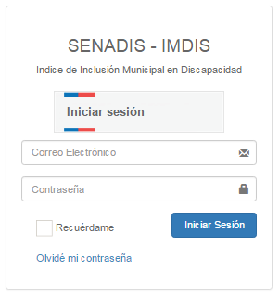

Ilustración 1. Formulario de Acceso al Sistema.

Todo usuario que requiere interactuar con el sistema debe poseer un código de usuario asociado a una contraseña (password), la cual será entregada previamente por los funcionarios de SENADIS encargados de administrar el sistema. Una vez ingresados sin errores el código de usuario y la contraseña se abre la ventana principal.

Si hay errores en la autenticación aparece la siguiente ventana de error:

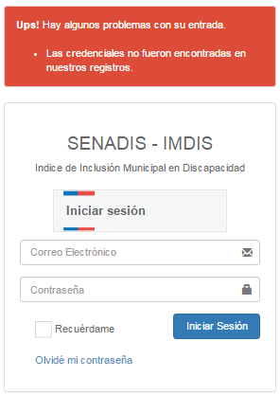

Ilustración 2. Mensaje de error, credenciales erradas.

En el caso del olvido de la contraseña (password), el Usuario debe hacer clic en el enlace “Olvidé mi contraseña”, opción que direccionará a la pantalla de reinicio de contraseña, como se muestra a continuación:

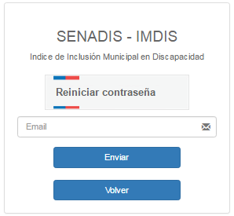

Ilustración 3. Reiniciar contraseña.

En esta ventana el Usuario debe ingresar al correo electrónico y hacer clic al botón “Enviar”. Luego recibirá un mensaje sobre la ventana indicando el envío del correo con el enlace de reinicio de contraseña.

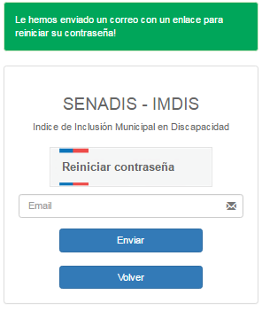

Ilustración 4. Mensaje de envío de correo para reiniciar contraseña.

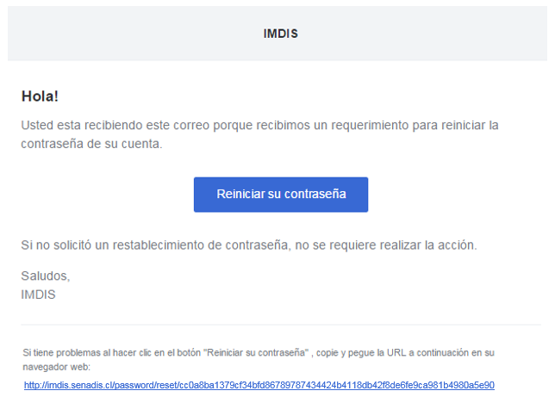El usuario recibirá un correo electrónico en el e-mail definido anteriormente, en el cual se dispone del botón “Reiniciar su contraseña” que posee el enlace que permite reiniciar la contraseña como se muestra en la siguiente imagen:

Ilustración 5. Correo electrónico con enlace para reiniciar la contraseña.

Una vez hecho el clic en el botón “Reiniciar su contraseña”, el usuario se redirigirá a la ventana Reestablecer contraseña, la cual permite al usuario ingresar la nueva contraseña (password). El usuario debe ingresar la dirección de correo electrónico, la nueva contraseña y seleccionar el botón “Reestablecer contraseña”. En la ventana que se muestra a continuación:

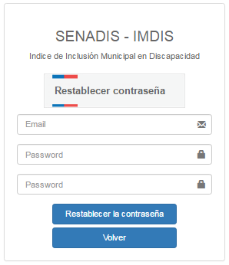

Ilustración 6. Reestablecer contraseña.

Una vez ingresados sin errores el código de usuario y la contraseña se abre la ventana principal de inicio, lo que inicia la navegación por el sistema.

# Página de inicio

Al ingresar al sistema el Administrador SENADIS visualizará un panel de control tal como se observa en la siguiente imagen:

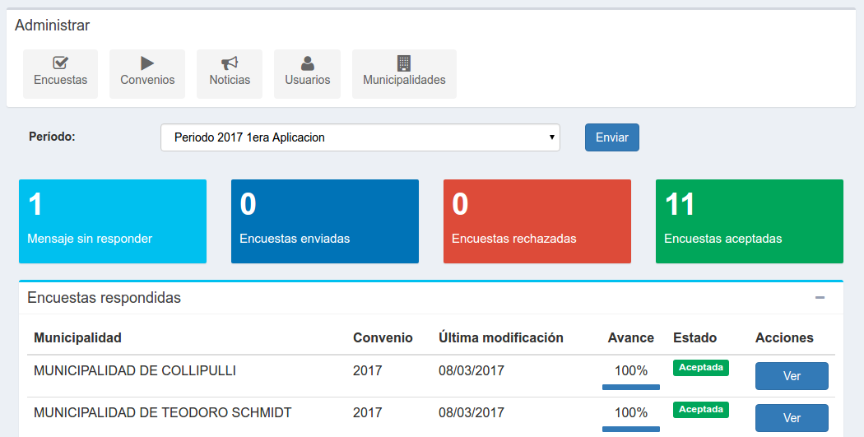

**Estadísticas** del período seleccionado.

Acciones: **Ver, Reactivar, Validar.**

Debe **seleccionar el período**

Ilustración 7. Panel de control para los Administradores SENADIS.

Este panel posee varias opciones, en la primera linea el usuario puede encontrar las opciones para administrar: “Encuestas”, “Convenios”, “Noticias”, “Usuarios”, “Municipalidades”.Estas mismas opciones también se encuentran en el menú lateral izquierdo y se detallan más adelante.

Posteriormente se encuentra un **lista de períodos** el cual debe ser seleccionado para que se muestren los datos.

En la tabla de **Encuestas respondidas,** se listan las encuestas según el período seleccionado. En esa mista tabla se encuentra la columna de Acciones la cual contiene un botón según el estado de la encuesta, estos estados pueden ser: “Ver”, “Reactivar” o “Validar”.

# Menú lateral

En el menú lateral izquierdo se encuentran las opciones para administrar el sistema:

* **Usuario:** Permite ingresar, editar y eliminar usuarios. En esta módulo también permite filtrar usuarios por nombre, municipalidad, enviar correo para recordar contraseña,
* **Encuestas:** Permite clonar, ingresar, editar y eliminar encuestas, dimensiones, factores y preguntas con sus atributos.
* **Convenios:** Permite crear un convenio con sus períodos de aplicación, asociarle una encuesta y las municipalidades.
* **Municipalidades:** Permite registrar las municipalidades.
* **Nueva Noticia:** Permite registrar noticias.
* **Borradores:** Permite guardar noticias en borrador.
* **Noticias Publicadas:** Permite ver las noticias publicadas.
* **IMDIS por Municipios:** Muestra el indice (IMDIS) de todas las municipalidades.
* **Cumplimiento por Dimensión:** Muestra el cumplimiento promedio de todas las dimensiones.
* **Dimensión por Municipalidad:** Muestra el porcentaje de cumplimiento de una dimension para todas las municipalidades.
* **Cumplimiento por Factor:** Muestra el cumplimiento promedio de todos los factores.
* **Factor Municipalidad:** Muestra el porcentaje de cumplimiento de un factor para todas las municipalidades.
* **Mensajería:** Permite enviar mensajes a los administradores.
* **Glosario:** Ver palabras y definiciones de interés.

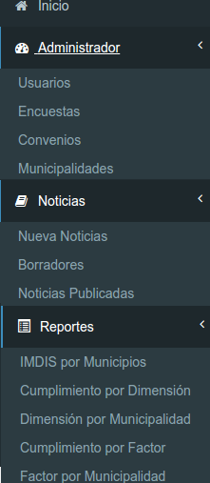

Ilustración 8. Menú lateral.

# Administrar usuarios

Para acceder a la administración de usuarios existen dos opciones: A través del Menú lateral izquierdo o a través del enlace ubicado en el página de inicio.

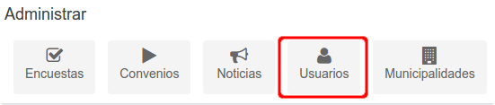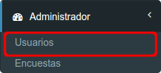

Menu lateral. Enlace en la página de inicio.

Ilustración 9. Botones de los módulos.

## Listado de usuarios

Buscar usuario por nombre o por municipalidad.

Editar roles

Crear usuario

Editar usuario

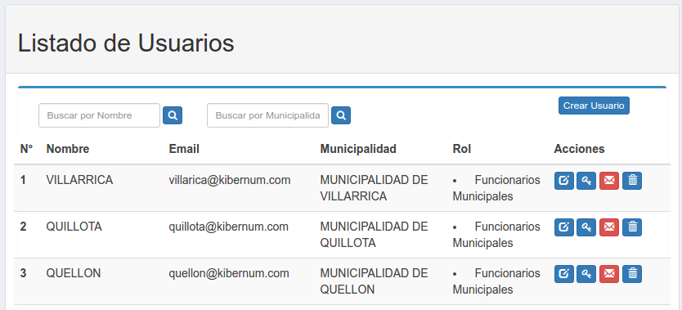

Eliminar usuario

Reiniciar contraseña

Ilustración 10. Listado de usuarios con funcionalidades.

Es listado de usuario permite visualizar los usuario registrados, buscar, editar y registrar.

Por defecto, el listado muestra una paginación de 15 registros por página, para ver las siguientes páginas puede hacer clic en la barra de paginación que se encuentra en la parte inferior del listado (esta funcionalidad esta presente en todos los listados).

paginacion

Ilustración 11. Paginación.

## Crear usuario

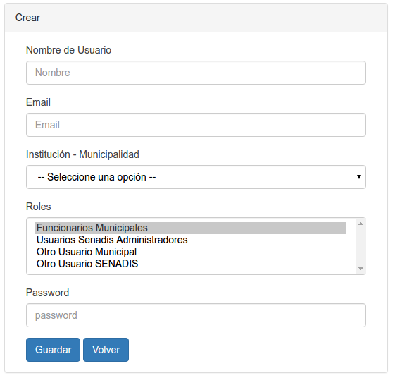

Si el usuario es Senadis, seleccionar la institución SENADIS, de lo contrario seleccionar la municipalidad correspondiente.

Completar todos los campos

Controlar una contraseña compleja.

Si el usuario es Senadis, seleccionar el rol Usuarios Senadis Administradores, de lo contrario seleccionar Funcionarios Municipales o Otro Usuario SENADIS según sea el caso.

Ilustración 12. Crear usuario.

**Nota:** Es importante colocar el correo correctamente puesto que allí se enviará las notificaciones de la encuesta así como el enlace para recuperar la contraseña en caso de así requerirlo. Además el correo *no debe estar registrado* en el sistema.

## Roles de usuario

Al momento de registrar un usuario existe 4 roles los cuales se describen a continuación:

* **Funcionarios Municipales:** Permite acceder a los módulos para contestar la encuesta, mensajería, glosario y visualizar noticias.
* **Usuarios Senadis Administradores:** Es el usuario con mas privilegios. Permite administrar Encuestas, Convenios, Municipalidades, Usuarios, Noticias, Mensajería, Validar las encuestas, Reactivar las encuestas y Visualizar reportes,
* **Otro Usuario Municipal:** Solo puede visualizar la encuesta de su municipalidad y ver las noticias.
* **Otro Usuario SENADIS:** Solo puede visualizar las noticias y los reportes.

## Editar usuario

Al presionar en el botón de “Editar usuario”se mostrará el formulario con los datos del usuario seleccionado.

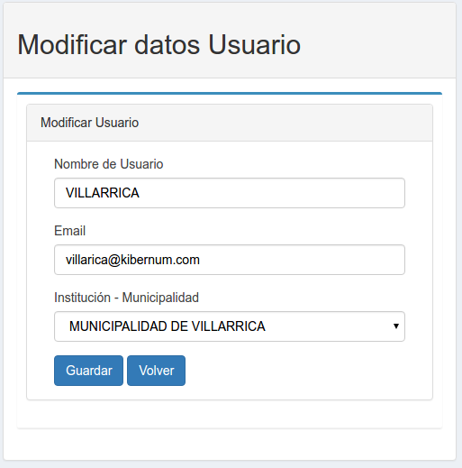

Completar todos los campos

Si el usuario es Senadis, seleccionar la institución SENADIS, de lo contrario seleccionar la municipalidad correspondiente.

Ilustración 13. Modificar usuario.

Luego de editar los datos deseados, presionar el botón “Guardar”.

Para editar los Roles ver la sección 8.5 Editar roles de usuario**.**

**Nota:** Es importante colocar el correo correctamente puesto que allí se enviará las notificaciones de la encuesta así como el enlace para recuperar la contraseña en caso de así requerirlo. Además *el correo no debe estar registrado* en el sistema.

## Editar roles de usuario

Al presionar en el botón de “Editar usuario”se mostrará el formulario con los datos del usuario seleccionado.

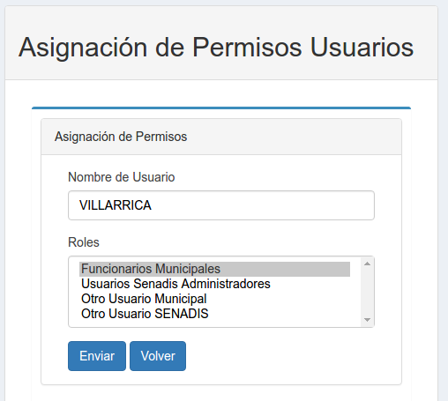

Ilustración 14. Asignar roles a usuario.

Para seleccionar un Rol puede hacer clic sobre el que desee, para seleccionar varios Roles debe presionar la tecla *Control* y hacer clic sobre los Roles deseados. Luego presionar el botón “Enviar”.

## Enviar correo de reinicio de contraseña

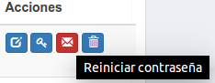

Ilustración 15. Botones de funcionalidades de usuario. Reiniciar Contraseña.

Al presionar el botón de “Reiniciar contraseña”se envía un correo electrónico indicando los pasos a seguir tal como se muestra en la siguiente imagen:

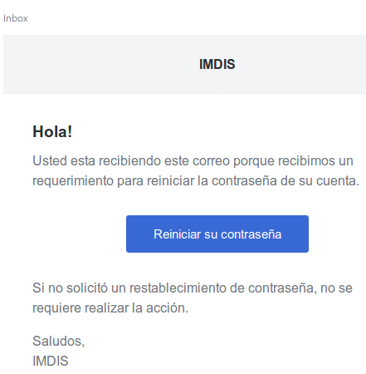

Ilustración 16. Correo para reiniciar contraseña.

## Eliminar usuario

Al presionar el botón de “Eliminar Usuario”se mostrará un mensaje tal como se muestra en la siguiente imagen:

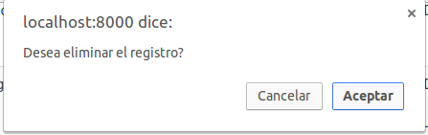

Ilustración 17. Mensaje eliminar registro.

Al presionar el botón “Aceptar” se eliminará el usuario seleccionado.

## Buscar usuario

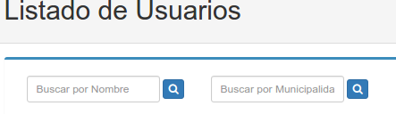

Ilustración 18. Buscar usuario.

Para buscar un usuario por nombre debe escribir el nombre deseado en el campo indicado y presionar el botón con el icono de lupa.

Para buscar un usuario por municipalidad debe escribir el nombre deseado en el campo indicado y presionar el botón con el icono de lupa.

# Administrar encuestas

Al presionar la opción “Encuestas”se muestra un listado de encuestas donde se encuentran todas las opciones que a continuación se describen en la ilustración 19:

Editar el nombre la encuesta

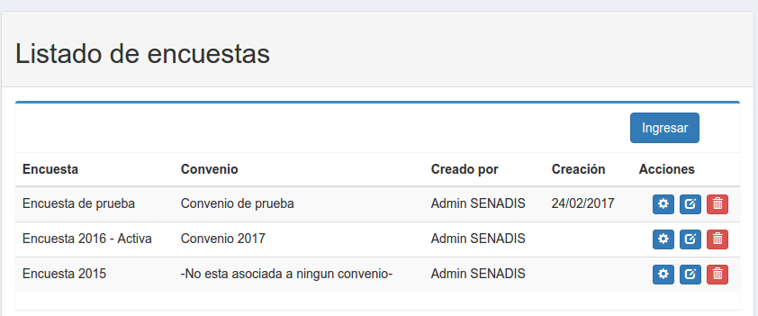

Eliminar la encuesta.

Elimina las dimension, factores y preguntas asociadas.

Editar la encuesta

Ilustración 19. Listado de encuestas y sus funcionalidades.

## Ingresar encuesta, dimensión o factor

Para ingresar un nuevo elemento debe completar el campo *Nombre* y presionar el botón “Guardar”. Esta funcionalidad es similar para la Encuesta, Dimensión y Factor:

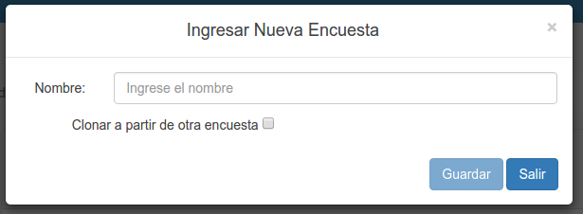

Ilustración 20. Ingresar encuesta.

## Clonar encuesta

Colocar el nombre de la encuesta, hacer clic sobre el check y seleccionar la encuesta que desee clonar, luego presionar el botón “Guardar”.

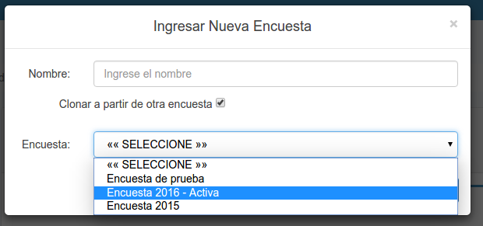

Seleccionar la encuesta a clonar

Hacer clic sobre el check

Ilustración 21. Clonar encuesta.

## Editar encuesta

Al presionar la opción “Editar encuestas” **boton_editar_encuesta** se muestra un listado de dimensiones con sus respectivos factores donde se encuentran todas las opciones que a continuación se describen:

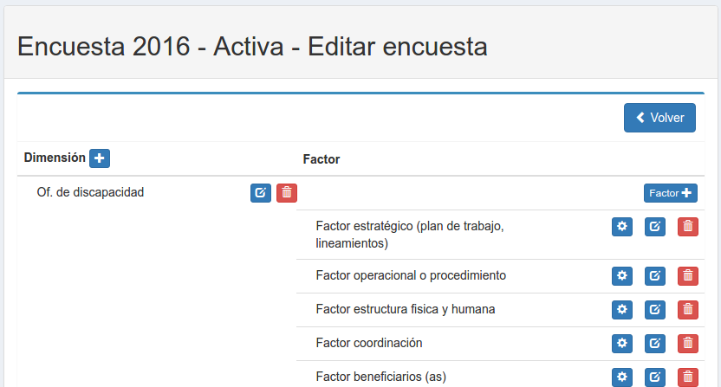

Editar nombre del Factor

Modificar Factor y sus preguntas

Agregar Factor

Editar nombre de la Dimensión

Eliminar Dimensión

Eliminar Factor

Agregar Dimensión

Ilustración 22. Funcionalidades para editar una encuesta.

## Editar nombre de la encuesta, dimensión o factor

Al presionar el botón “Editar nombre” *boton_editar_nombre* se muestra el formulario y solo puede cambiar el nombre. Esta funcionalidad es similar para la Encuesta, Dimensión y Factor:

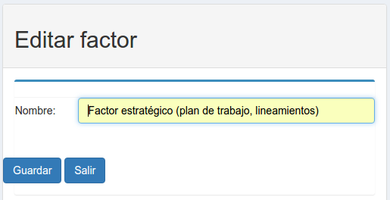

Ilustración 23. Editar factor.

## Eliminar encuesta, dimensión, factor

Al presionar el botón “Eliminar” boton_elminar en alguno de los registros se eliminan los elementos que este contiene.

Por ejemplo, al eliminar una dimensión se eliminan todos los factores asociados a esa dimensión y todas las preguntas asociadas a cada de uno de los factores.

Si la encuesta posee respuestas asociadas o esta asociada a algún Convenio no podrá eliminarla y se mostrará un mensaje como el siguiente:

mensaje_eliminar

Ilustración 24. Mensaje al eliminar una encuesta que posee respuestas asociadas.

## Editar factor y preguntas

Al presionar la opción “Editar encuestas” **boton_editar_encuesta** se mostrará un administrador de preguntas donde el usuario puede agregar,modificar, eliminar preguntas con todos sus atributos. La siguiente imagen describe las opciones:

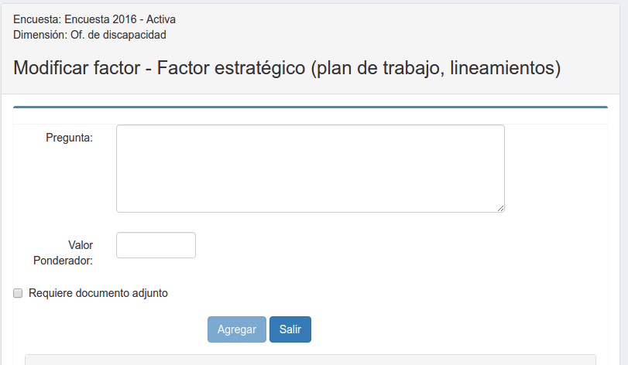

Texto de la pregunta sin signos de interrogación

Valor de la pregunta, solo acepta números (2 digitos).

Indica si la pregunta requiere medio de verificación.

Ilustración 25. Modificar factor.

Al presionar el botón “Agregar” se mostrará un listado de las preguntas pertenecientes al factor que se este editando, en este listado el usuario puede editar o eliminar preguntas:

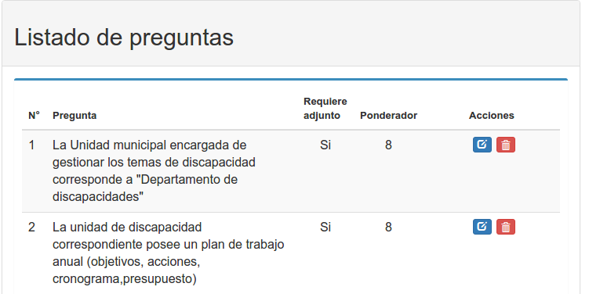

Editar pregunta

Editar pregunta

Ilustración 26. Acciones en el listado de preguntas.

# Administrar convenios

Al presionar la opción “Convenios” se mostrará un listado de convenios donde se puede puede agregar,modificar, eliminar convenios con sus 2 períodos y asociar las municipalidades correspondientes. La siguiente imagen describe las opciones:

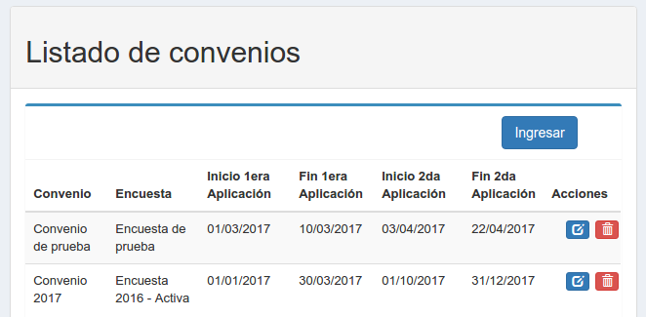

Eliminar convenio

Editar convenio

Agregar convenio

Ilustración 27. Listado de convenios.

## 

## Agregar y editar convenios

Al presionar el botón “Ingresar” se mostrará un formulario donde podrá definir el nombre, la encuesta a la cual estará asociado dicho convenio, los 2 períodos (fecha de inicio y fin para la Primera aplicación y Segunda aplicación) así como las municipalidades asociadas al convenio. Al hacer clic sobre el icono del calendario en los campos de fecha se muestra un calendario donde podrá seleccionar la fecha.

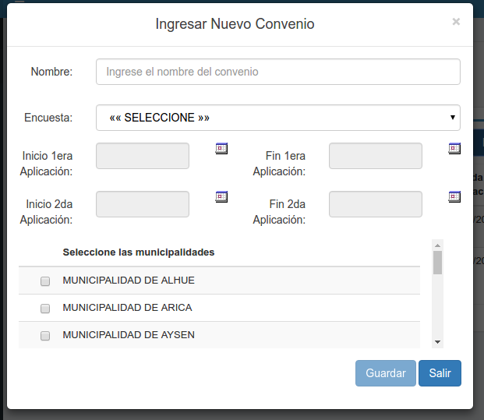

Seleccionar la encuesta que desea asignar al convenio

Seleccionar las fechas de inicio y fin de los periodos

Seleccionar las municipalidades

Ilustración 28. Ingresar convenio.

Para **editar** un convenio debe hacer clic sobre el botón “Editar” boton_editar_nombre y se mostrará los datos del convenio deseado.

Puede modificar el nombre

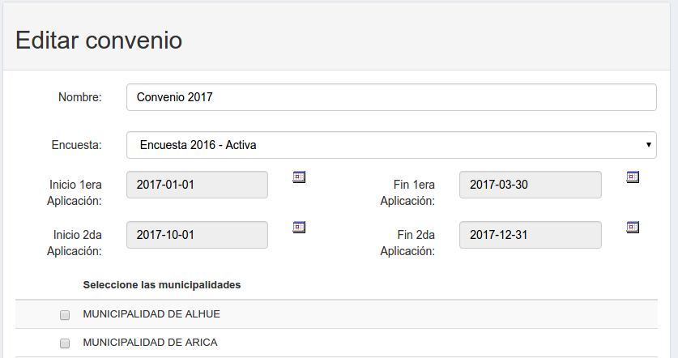

Puede modificar la encuesta asociada

Puede modificar las municipalidades asociadas

Puede modificar las fechas

Ilustración 29. Editar convenio.

# Administrar municipalidades

Al presionar la opción de “Municipalidades” se mostrará un listado de las municipalidades tal como se muestra a continuación:

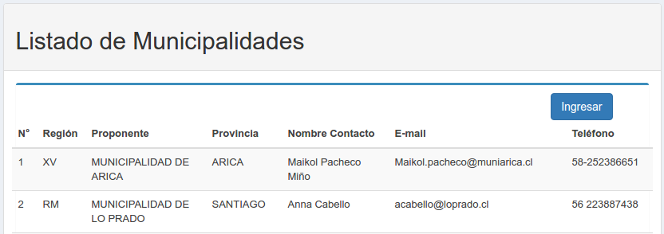

Ilustración 30. Listado de municipalidades.

## Ingresar municipalidades

Al hacer clic sobre el botón “Ingresar” se mostrará un formulario con los capos requeridos para el registro.

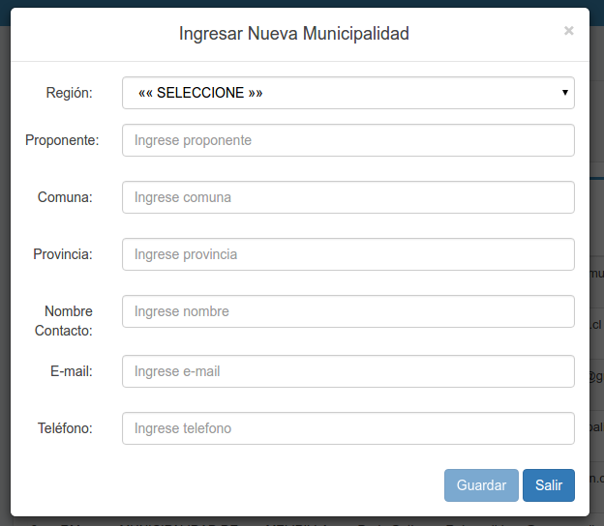

Ilustración 31. Ingresar municipalidad.

# Administrar noticias

## Nueva noticia

Al hacer clic sobre la opción “Nueva noticia”en el menú lateral izquierdo se mostrará el siguiente formulario:

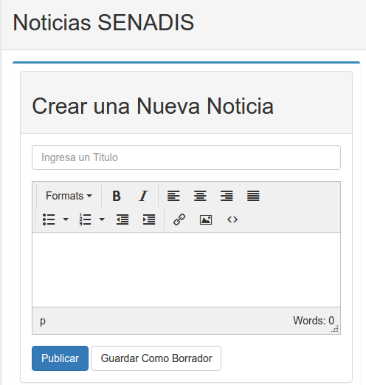

Título de la noticias

Ver código HTML

Agregar imágenes

Cuerpo de la noticia

Ilustración 32. Ingresar noticia.

Nota: Para una correcta visualización se recomienda usar un ancho de 160 en la imagen y alinear a la izquierda el texto. Ver la sección 12.2 Subir imágenes.

## Subir imágenes

Al hacer clic en el botón “Insertar imagen” insertar_imagen se mostrará la siguiente ventana:

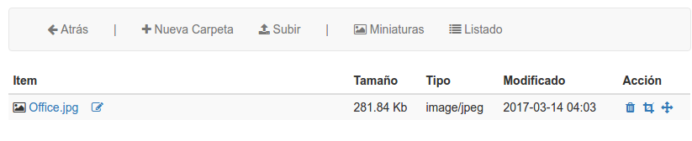

Ilustración 33. Subir imagen.

Para subir una imagen hacer clic sobre el botón “Subir”**.**

Al seleccionar una imagen se recomienda usar un ancho de 160 en la imagen y alinear a la izquierda el texto.

Colocar descripción a la imagen

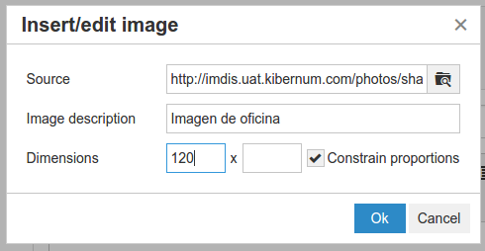

Mantener proporción

160

Ancho de 160

Ilustración 34. Insertar imagen en la noticia.

## Noticias en borrador

Al crear una noticia existe la posibilidad de guardar como borrador para posteriormente publicarla. Para ello puede editar los campos correspondiente y hacer clic en el botón

“Guardar Como Borrador”.

## Noticias publicadas, editar noticias

Al hacer clic en la opción “Noticias Publicadas” podrá visualizar las noticias que pueden ver los usuarios Funcionarios Municipales:



Editar noticias

Ilustración 35. Editar noticia.

Para editar noticiasdebe hacer clic sobre el botón “Editar Publicación”.

## Borrar noticias

Para borrar noticias debe ir a: “Noticias Publicadas” en el menú lateral, luego presionar el botón “Editar Publicación”**boton_editar_noticia** y posteriormente el botón “Borrar Publicación” **boton_borrar_noticia .**

# Reportes

A continuación se describen los gráficos y los filtros que estos contienen. Para la visualización de estos gráficos solo se considera las encuestas con estado aceptadas.

## IMDIS por municipios

Muestra el Indice de Inclusión Municipal en Discapacidad (IMDIS) de cada municipalidad cuya encuesta este es estado *Enviada*.

Seleccionar la región. Por defecto muestra TODOS

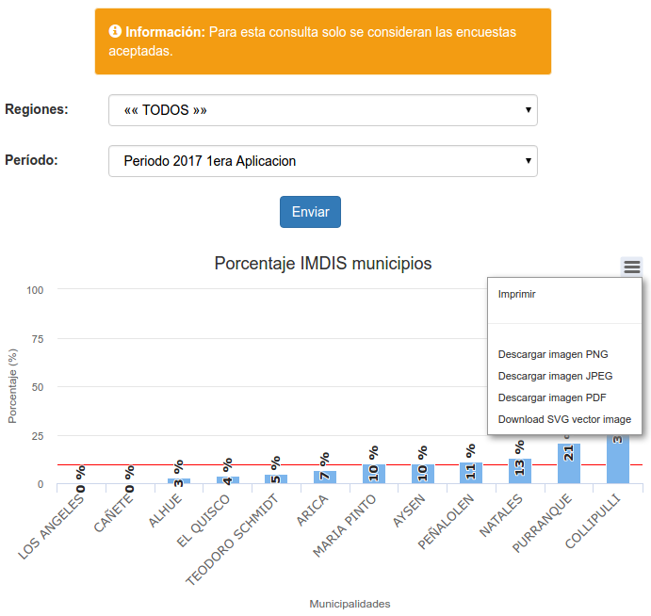

Descargar el gráfico

La linea roja marca el promedio

Seleccionar el período

Ilustración 36. Gráfico del porcentaje IMDIS.

## Cumplimiento por dimensión

Permite visualizar el porcentaje de cumplimiento (promedio) de cada dimensión a nivel nacional.

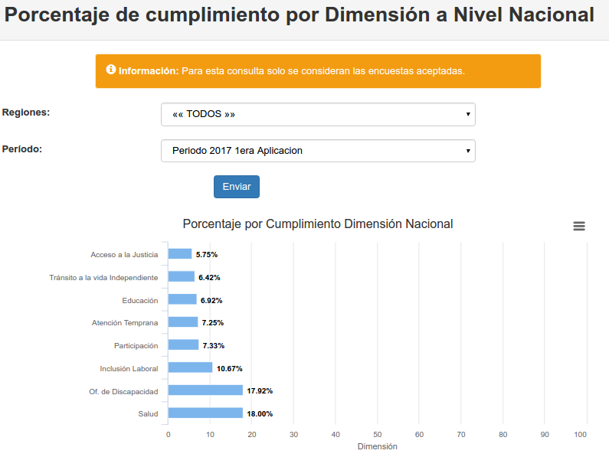

Seleccionar la región. Por defecto muestra TODOS

Seleccionar el período

Ilustración 37. Gráfico de porcentaje de cumplimiento por dimensión.

## Dimensión por municipalidad

Permite visualizar el porcentaje de cumplimiento de una dimensión de todas aquellas municipalidades cuya encuesta este en estado *Aceptada*.

Seleccionar la región. Por defecto muestra TODOS

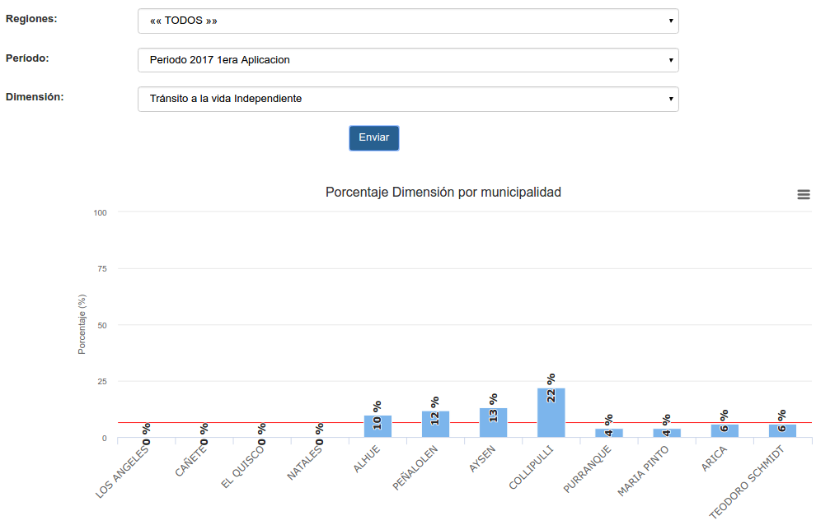

Seleccionar el período

Seleccionar la dimensión

Ilustración 38. Gráfico de dimensión por municipalidad.

## Cumplimiento por factor

Permite visualizar el porcentaje de cumplimiento (promedio) de cada factor nivel nacional.

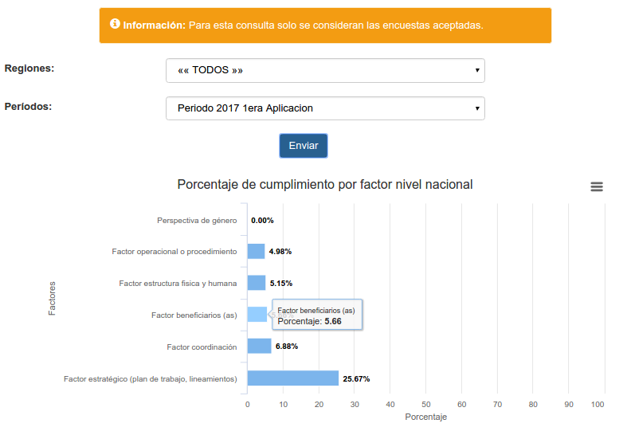

Seleccionar el período

Seleccionar la región. Por defecto muestra TODOS

Ilustración 39. Gráfico del promedio por factor a nivel nacional.

Ilustración

## Factor por municipalidad

Permite visualizar el porcentaje de cumplimiento de un factor de todas aquellas municipalidades cuya encuesta este en estado Aceptada.

Seleccionar la región. Por defecto muestra TODOS

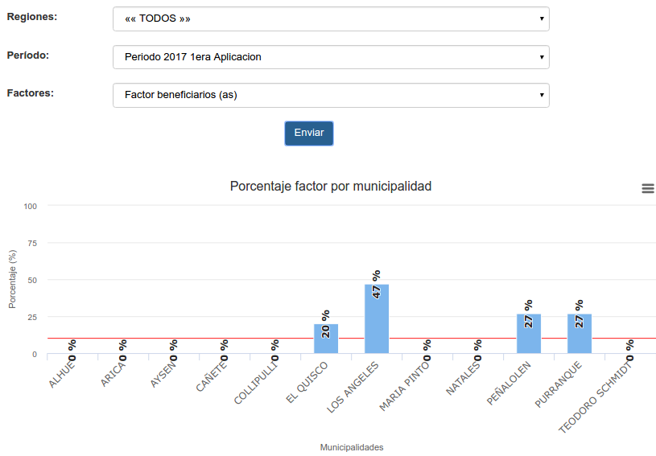

Seleccionar el factor

Seleccionar el período

Ilustración 40. Gráfico de factor por municipalidad.

# Mensajería

El módulo de mensajería permite a los usuarios con rol de Funcionario Municipal escribirle a los usuarios Administradores SENADIS mensajes cuando así lo requieran.

Cantidad de mensajes sin responder

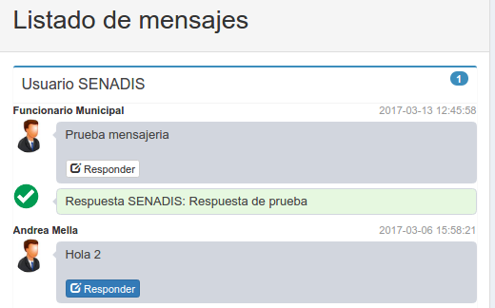

Botón en azul indica que el mensaje esta sin responder

Icono verde y texto en fondo verde indica que el mensaje ha sido respondido

Ilustración 41. Listado de mensajes. Módulo de mensajería.

Al presionar el botón “Responder” con fondo gris (un mensaje respondido) se mostrará un pantalla con el texto de la respuesta:

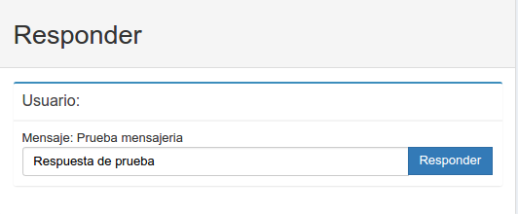

Ilustración 42. Responde mensaje.

Puede modificar el mensaje y hacer clic en el botón “Responder”. Ver Ilustración 42.

Nota: El usuario Administrador SENADIS solo puede responder, no puede enviar un mensaje.

# Validar y reactivar encuestas

## Validar encuesta

Luego de que el usuario Funcionario Municipal envía la encuesta los Administradores SENADIS pueden realizar la validación de la encuesta para Aceptar o Rechazar la encuesta.

El botón “Validar” lo encontrará en la pagina de inicio:

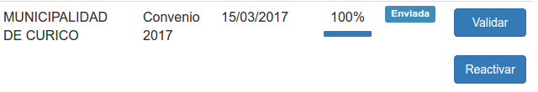

Validar encuesta

Ilustración 43. Validar una encuesta.

Aprobar o rechazar los medios de verificación

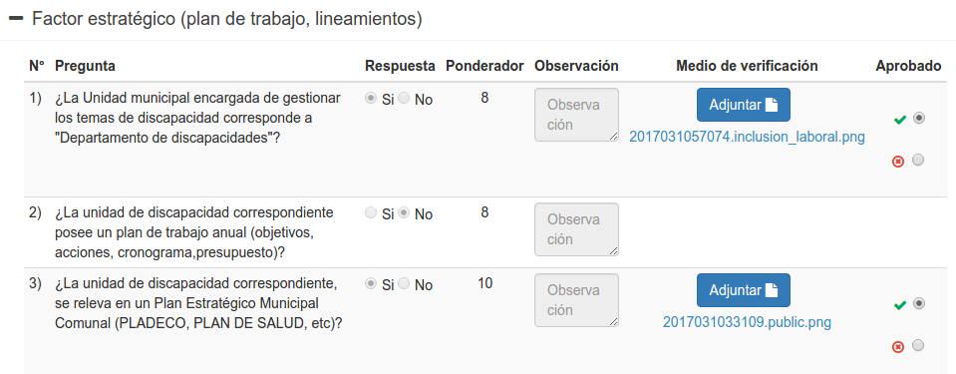

Ilustración 44. Aprobar o rechazar medios de verificación.

Si rechazar al menos un medio de verificación se activa el botón “Rechazar”.

Para aprobar la encuesta debe aprobar todos los medios de verificación.

Se activa al rechazar al menos un medio de verificación.

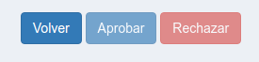

Ilustración 45. Botones Validar.

Se activa al aprobar todos los medios de verificación

Al rechazar la encuesta se le mostrará una ventana con todos los motivos de rechazo y un campo de texto para que describa los motivo:

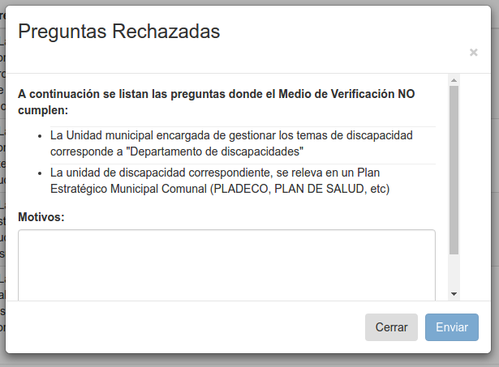

Ilustración 46. Motivos de rechazo.

Posteriormente le llegará un correo al Funcionario Municipal indicando todos los motivos por los cuales fue rechazada la encuesta y la descripción que coloco el Administrador SENADIS. Luego de ser rechazada al Funcionario Municipal se le habilitan para editar solo las preguntas rechazadas.

## Reactivar encuesta

Para reactivar una encuesta enviada se debe hacer clic sobre el botón “Reactivar”. Ver Ilustración 47.



Reactivar encuesta

Ilustración 47. Reactivar encuesta.

Al reactivar la encuesta se coloca en estado *Borrador* y el usuario Funcionario Municipal puede continuar modificando la encuesta.